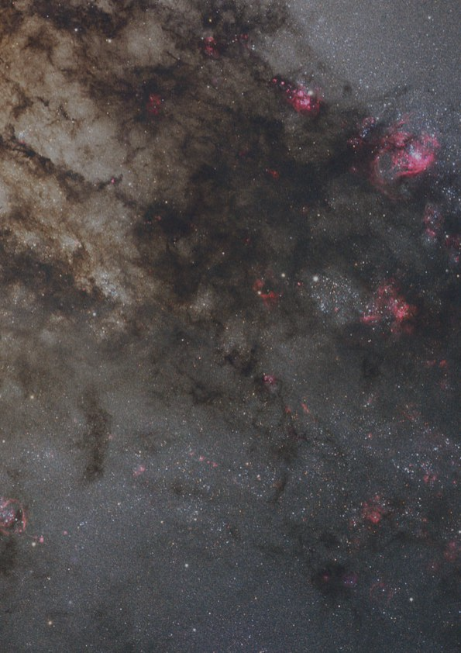

Time-Resolved Two Million Year Old Supernova Activity Discovered in the Earth’s Microfossil Record

Shawn Bishop1, Peter Ludwig1, Ramon Egli2, Valentina Chernenko1, Boyana Deveva1, Thomas Faestermann1, Nicolai Famulok1, Leticia Fimiani1, Jose Gomez1, Karin Hain1, Gunther Korschinek1, Marianne Hanzlik3, Silke Merchel4, and Georg Rugel4

- Physik Department, Technische Universität München, 85748 Garching, Germany
- Geomagnetism and Gravimetry, Central Institute for Metrology and Geodynamics, 1190 Vienna, Austria
- Chemie Department, FG Elektronmikroskopie, Technische Universität München, 85748 Garching, Germany
- Helmholtz Zentrum Dresden-Rossendorf, Helmholtz Institute Freiburg for Resource Technology, 01328 Dresden, Germany

Using accelerator mass spectrometry, we have conducted a search for live, supernova-produced, 60Fe atoms within biogenically produced magnetite (Fe₃O₄) crystals contained in two Pacific Ocean sediment cores. We have found a time-resolved 60Fe signal in both sediment cores, above background, centered at approximately 2.1 Myr ago and spanning approximately 800 kyr duration (full width half maximum). The onset of this signal coincides with a known marine extinction event at the Pleiocene/Pleistocene boundary, and its shape will require eventual astrophysical interpretation to understand.

2 млн. лет активности сверхновой, записанные в земных микрофоссилиях
Использование ускоряющей масс спектрометрии для поиска сохранившихся атомов 60Fe, образовавшихся в сверхновой. При этом изучались кристаллы магнетита (Fe₃O₄) биогенного происхождения в двух осадочных колонках из Тихого океана. Обнаружен сигнал 60Fe, в обоих кернах, который превышает фоновое значение. Максимум приходится на 2.1 млн лет, длительность события 800 тысяч лет. Возникновение этого сигнала совпадает с известным вымиранием морской биоты на рубеже плиоцена/плейстоцена и объяснение формы сигнала требует астрофизической интерпретации.
23 марта 2016 в 14.00, ИГиНГТ, ауд. 524 (актовый зал), ул. Кремлевская 4.

